משך הבחינה: שלוש שעות

נא לרשום את השם ומספר תעודת הזהות במקום המיועד במחברת הבחינה.

עליכם לענות על כל השאלות אך ורק במחברת הבחינה.

יש להגיש גם את מחברת הבחינה וגם את טופס הבחינה (טופס זה).

במבחן זה 7 עמודים (לא כולל עמוד זה) ו-3 שאלות.

מומלץ לקרוא כל שאלה בעיון רב לפני שניגשים לפתור אותה.

השאלות בבחינה מסודרות לפי נושאי הלימוד ולאו דווקא לפי רמת הקושי !

כל חומר עזר מותר.

בהצלחה!!!

תיאור מסגרת לשאלות 1 (ADT) ו-2 (C++):

ברצוננו לבנות מודול תוכנה אשר יאפשר תיאור והרצה של תהליך כללי (Process). תהליך מורכב ממצבים (States) ומפעולות (Activities).

המצבים יכולים להיות מאותו הסוג או מסוגים שונים. כל סוג מצב מזוהה ע"י מספר מסוג int בעל ערך ייחודי. מצבים מסוגים שונים מזוהים ע"י מזהים מספריים בעלי ערכים שונים וכוללים, באופן כללי, מאפיינים מטיפוסים שונים.

הפעולות השונות מתאפיינות בפונקציות ביצוע שונות הממירות את מצב הכניסה למצב היציאה. הן מכילות את מצב הכניסה ומצב היציאה. פונקצית הביצוע מעדכנת את מצב היציאה.

התהליך הינו אוסף של פעולות המבוצעות באופן סידרתי, כאשר לכל תהליך מצב התחלתי בכניסה לפעולה הראשונה, ומצב סופי המתקבל לאחר ביצוע הפעולה האחרונה.

להלן דוגמא של תהליך:

נניח כי אנו רוצים לתאר תהליך של העברת מידע קולי בקו טלפון מודרני. העברת המידע כוללת קבלת גל אקוסטי (State) והעברתו לאות חשמלי (State) ע"י מיקרופון (Activity). היות וגל אקוסטי הוא מצב שונה מאות חשמלי, הרי שלשניהם מזהים מספריים בעלי ערכים שונים וודאי יש להם מאפיינים שונים. התהליך המלא מתואר בתרשים הבא:
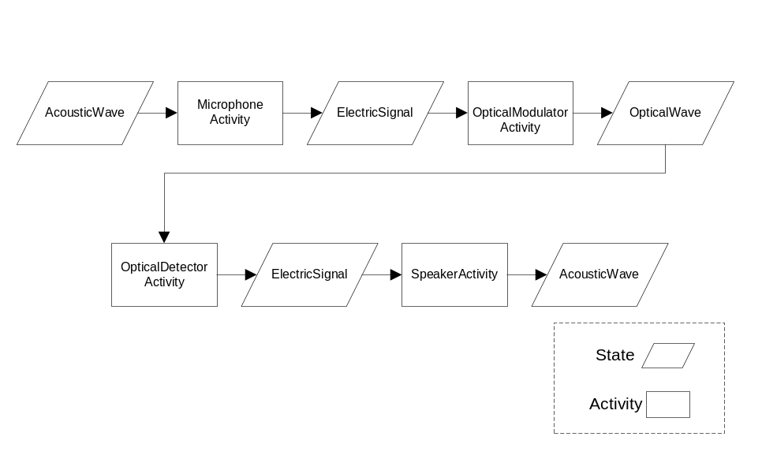
בדוגמא לעיל AcousticWave, ElectricSignal, OpticalWave הם כולם States מסוגים שונים, ואילו MicrophoneActivity, OpticalModulatorActivity, OpticalDetectorActivity, SpeakerActivity הם כולם Activities עם פונקציות ביצוע ומצבי כניסה/יציאה שונים.

כפי שניתן לראות, הפעולות מחוברות זו אל זו באופן סדרתי דרך המצבים. כאשר התהליך מתבצע, בכל שלב מופעלת פעולה חדשה, תוך המרת המצב בכניסה למצב ביציאה. לא כל זוג פעולות ניתנות לחיבור. התנאי הוא שמצב היציאה של הפעולה הקודמת יתאים בסוגו למצב הכניסה של הפעולה הנוכחית. לדוגמא, MicrophoneActivity יכול להתחבר עם OpticalModulatorActivity או עם SpeakerActivity דרך מצב מסוג ElectricSignal אך לא עם הפעולות האחרות שמופיעות בדוגמא הנ"ל. המבנה Process אמור למנוע חיבורים לא תקינים בין פעולות בתהליך ולהתריע על כך.

להלן פונקציות הממשק של המבנה State:
פונקצית ממשק (בין אם ממומשת ב-C או C++) | פעולה
פונקצית יצירה | מאתחלת את המבנה תוך קבלת המזהה הייחודי שלו.
פונקצית הריסה | הורסת את המבנה
GetStateId | מחזירה את המזהה המספרי הייחודי של המצב
להלן פונקציות הממשק של המבנה Activity:
פונקצית ממשק (בין אם ממומשת ב-C או C++) | פעולה
פונקצית יצירה | מאתחלת את המבנה עם מצב כניסה ויציאה
פונקצית הריסה | הורסת את המבנה
GetInputState | מחזירה את מצב הכניסה
SetInputState | קובעת את מצב הכניסה
GetFinalState | מחזירה את המצב לאחר הפעלת הפעולה
Execute | מפעילה את הפעולה על מצב הכניסה שכבר נקבע

להלן פונקציות הממשק של המבנה Process:

פונקצית ממשק (בין אם ממומשת ב-C או C++) | פעולה
פונקצית יצירה | מאתחלת את המבנה
פונקצית הריסה | הורסת את המבנה
AddActivity | מוסיפה פעולה חדשה לסוף התהליך, בתנאי שהפעולה החדשה מתחברת עם האחרונה בתהליך
SetInitialState | קובעת את המצב ההתחלתי לתהליך
GetInitialState | מחזירה את המצב ההתחלתי
Execute | מבצעת את התהליך מהתחלה ועד הסוף; נכשלת אם ביצוע אחת הפעולות נכשל
GetFinalState | מחזירה את המצב הסופי של התהליך

לצורך מימוש המבנה Process נדרש לשמור רשימה של Activities. לצורך כך קיים מבנה רשימה List שאתם נדרשים להשתמש בו. להלן תיאור פונקציות הממשק של מבנה הרשימה:

פונקצית ממשק (בין אם ממומשת ב-C או C++) | פעולה
פונקצית יצירה | מאתחלת את המבנה
פונקצית הריסה | הורסת את המבנה
GetHead | מחזירה מצביע לראש הרשימה, או NULL
GetNext | מחזירה מצביע לאיבר הבא ברשימה, או NULL
AddTail | מוסיפה איבר לסוף הרשימה ומחזירה אם הצליחה
GetTail | מחזירה מצביע לאיבר האחרון ברשימה, או NULL

שאלה 1 – ADT (30 נק')

אנא קראו והפנימו את תיאור המסגרת טרם פתרון השאלה.
השאלה מתבססת על התיאור הנ"ל.

א. (8 נק) - List
רשמו את קובץ הממשק של המבנה List. היעזרו בהגדרות:
typedef void Item;
typedef enum _BOOL { FALSE, TRUE } BOOL;

ב. (12 נק') – Activity, State
היעזרו בהגדרה הבאה לצורך התייחסות למאפיינים של מצב:
typedef void StateData;
(i) (6 נק')
רשמו את קבצי הממשק של המבנים State ו-Activity
(ii) (6 נק')
הגדירו את struct State ו- struct Activity.

ג. (10 נק') – Process
(i) (5 נק')
הגדירו את קובץ הממשק של Process.
(ii) (5 נק')
ממשו את הפונקציה AddActivity תוך שימוש בהגדרות הקודמות ובפרט ב - List. כאמור, על הפונקציה לא לאפשר חיבור לא תקין בין Activities לא מתאימות ולהתריע על כך.

שאלה 2 – C++ חלק א (30 נק')

אנא קראו והפנימו את תיאור המסגרת טרם פתרון השאלה.
השאלה מתבססת על התיאור הנ"ל. עם זאת, השאלה אינה מתבססת על פתרון שאלה 1.

א. (8 נק) - List
רשמו את קובץ הממשק של המבנה List. ממשו את List כמחלקה מסוג template. אין צורך לממש את הפונקציות ואין להתייחס למשתנים חברים אלא רק למתודות חברות.

ב. (12 נק') – Activity, State
הגדירו את המחלקות Activity ו-State. אין צורך לממש את המתודות השונות. יש להקפיד על שימוש נכון ב-const ו-virtual.
ג. (10 נק') – Process
(i) – (5 נק')
הגדירו את המחלקה Process. אין צורך לממש את המתודות השונות. יש להקפיד על שימוש נכון ב-const ו-virtual.

(ii) – (5 נק')
ממשו את הפונקציה Execute.

שאלה 2 – C++ חלק ב (20 נק')

מה יודפס בהרצת התוכנית הבאה?

#include <iostream>
using namespace std;

class X{
public:
X() {cout << "X::X()" << endl;}
X(const X& x) : t(x.t) {cout << "X::X(X&)" << endl;}
private:
int t;
};

template <class T>
class Y{
public:
Y() {cout << "Y::Y()" << endl ;}
Y(X xx):x(xx) {cout << "Y::Y(X)" << endl; }
Y(const Y& y) : x(y.x), t(y.t) {cout << "Y::Y(Y&)" << endl ;};
protected:
X x;
T t;
};

class Z: public Y<int> {
public:
Z(X xx) :Y<int>(xx), k(xx) {cout << "Z::Z(X)" << endl ;};
~Z(){cout << "Z::~Z()" << endl; }
private:
X k;
};

int main() {
cout << " (1) ------"<<endl;
X a;
cout << "(2) ------"<<endl;
X a1(a);
cout << "(3) ------"<<endl;
Y<int> b5;
cout << "(4) ------"<<endl;
Y<int> b(a);
cout << "(5) ------"<<endl;
Y<int> b1(b);
cout << "(6) ------"<<endl;
Z c(a);
cout << "(7) ------"<<endl;
Y<int> b3 = b1;
}

שאלה 4 BASH והנדסת תוכנה (20 נק')

חלק ראשון: שאלה ב-BASH (10 נק')

- (4 נק')
רשום script bashבאורך עד 6 שורות בשם print-fname המקבל כפרמטר שם קובץ ובודק אם אורך המילה (שם הקובץ) קטן מ-5 תוים. במידה וכן, הוא ידפיס את שם הקובץ למסך.
למשל הפקודה:
print_name a.C
תדפיס
a.C
והפקודה:
print_name abcdef
לא תדפיס דבר.

- (6 נק')
רשום script bash קצר (עד 13 שורות) בשם count המקבל כפרמטר יחיד שם של ספריה. הסקריפט יחשב וידפיס את מספר הקבצים הרגילים בספריה זו ובכל הספריות מתחתיה בכל הרמות.
הערה: אין להשתמש בפקודת ls

הערות לכל הסעיפים
- אין צורך לבדוק את תקינות הפרמטרים ואין צורך לרשום את השורה הקוראת ל-bashl.
- אין להשתמש בקבצי ביניים.

חלק שני: שאלות בנושא הנדסת תוכנה (10 נק')

שאלת UML + DP (10 נק')

- (6 נק')
- (2 נק')
איך מתארים גרפית תפקיד (actor) בדיאגראמת ה- use_case: ציין שתי דרכים.
- (2 נק')
הסבר (במשפט אחד) למה נדרשות מחלקות ה- Observers לרשת ממחלקה אחת?
- (2 נק')
הסבר (במשפט אחד) למה נדרש private constructor ל- Singleton.

- (4 נק')
שרטט class diagram UMLהמתאר את היחסים בין הפריטים הבאים:
Book, chapter, paragraph, science book, adventure book, teaching book, exercises

